用户注册
- 浏览器打开“清远市森越工程管理有限公司采购平台”
（网址：https://cg.qysenyue.cn/）
- 点击左上方注册
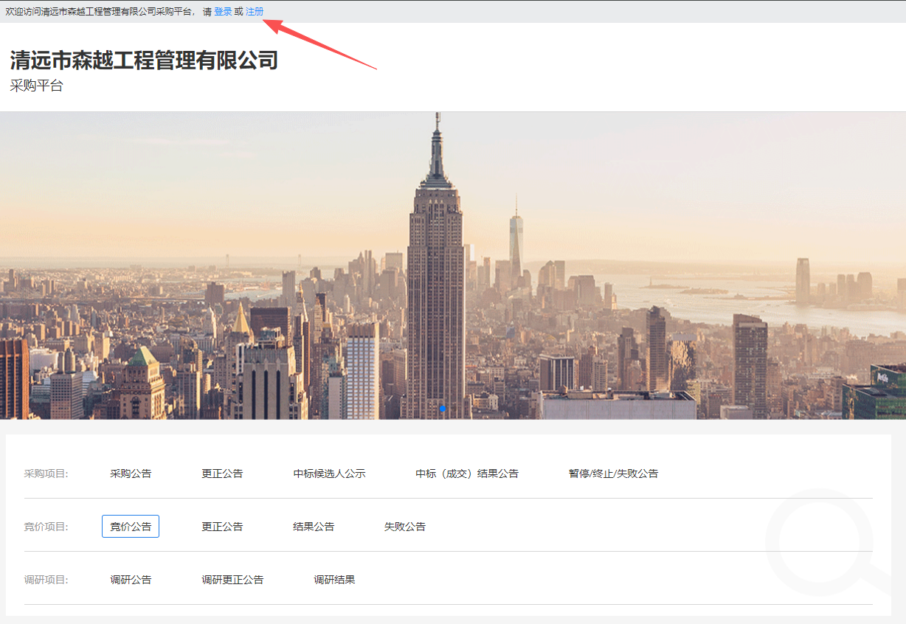
- 点击注册（根据图中内容填写）
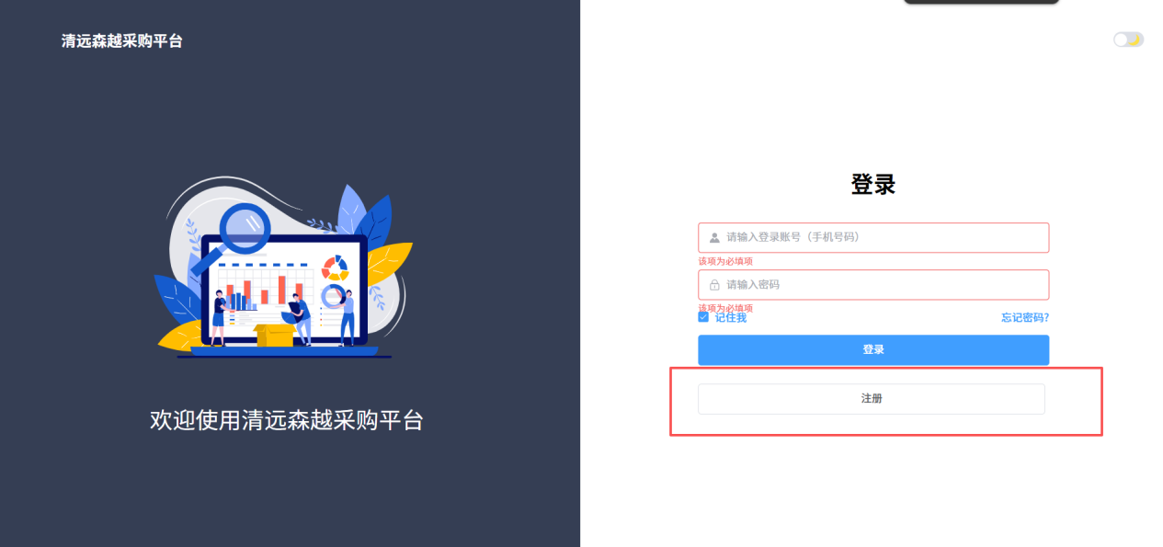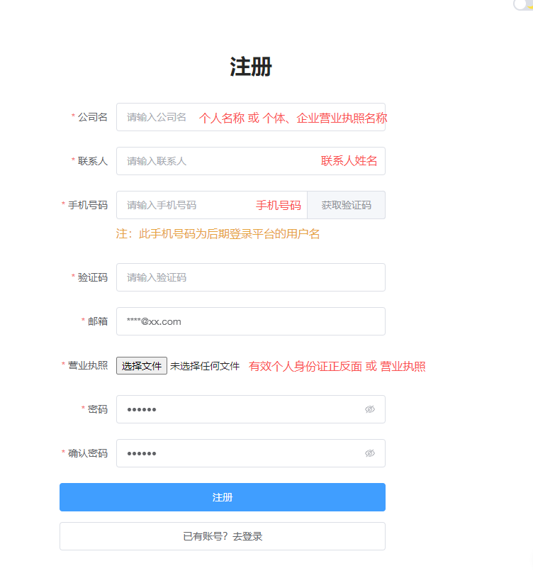
- 注册成功后，等待工作人员审核，审核时间为工作日（9:00-12:00 14:00-17:30）

